Senhores Pais ou Responsáveis
Espero que estejam todos bem, estamos sentindo falta de nossos alunos, mas como estamos passando por este período de cuidados com a pandemia precisamos nos adaptar ao momento.
Obrigado pela compreensão.

As atividades postadas abaixo serão para cada 4 (quatro) dias. Como as atividades precisam estar organizadas sugiro que façam com seus filhos 3 a 4 atividades por dia (não há necessidade de fazer em um dia).
Próxima atividade postada será terça-feira dia 31/03/2020
Qualquer dúvida estou a disposição
Telefone contato: 988023792 (watts)

Orientações: como rotina fazer o cabeçalho completo todos os dias no caderno de atividades (mesmo não tendo atividades nesse dia).
Cada atividade deverá ser escrita no caderno e numerada.
Não esquecer de passar um traço no final de cada dia feito a atividade (é uma forma de manter a organização das atividades)

LISTA DE ATIVIDADES:

Fazer o cabeçalho completo todos os dias;
Como de costume todas as atividades feitas deverão ser numeradas.
Na atividade de nº 10 será realizada em sala de aula após o retorno.

SEQUÊNCIA DIDÁTICA COM O POEMA: “AS BORBOLETAS “ DE VINÍCIUS DE MORAES
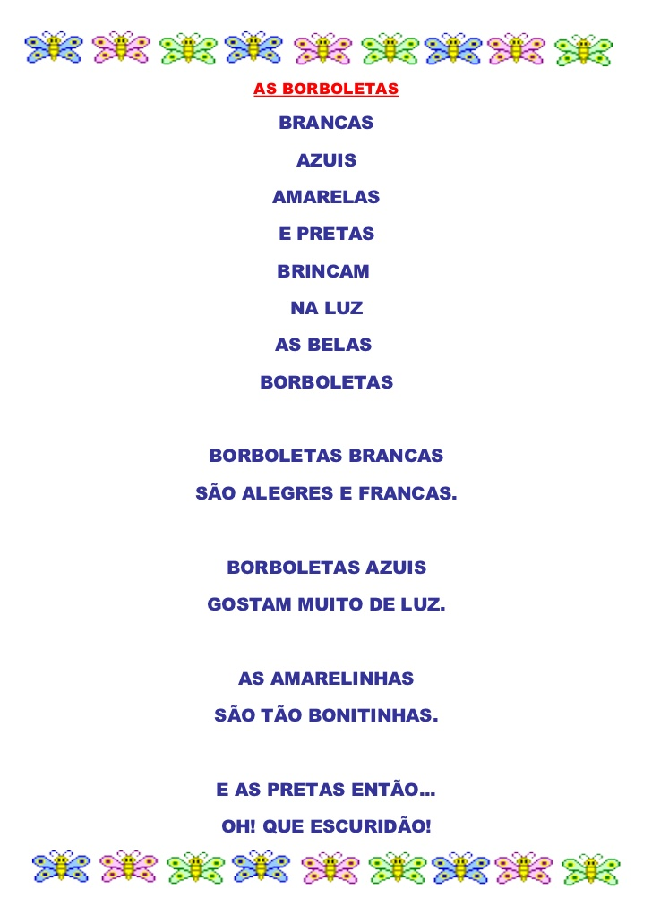
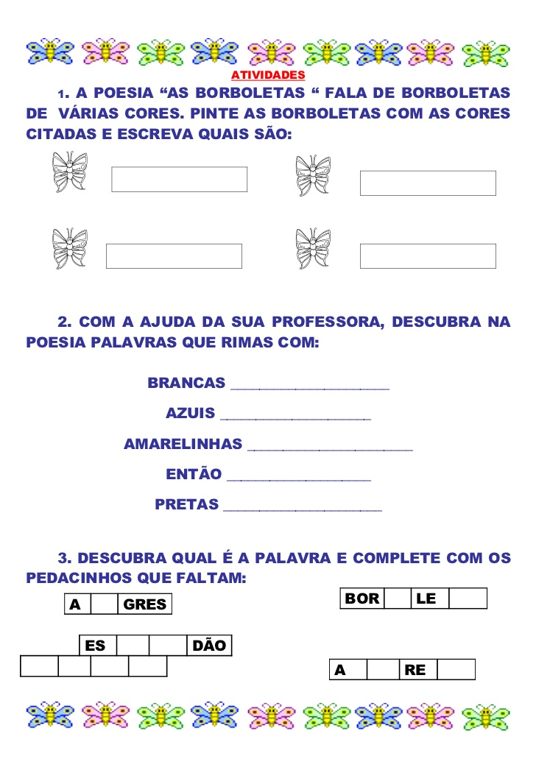

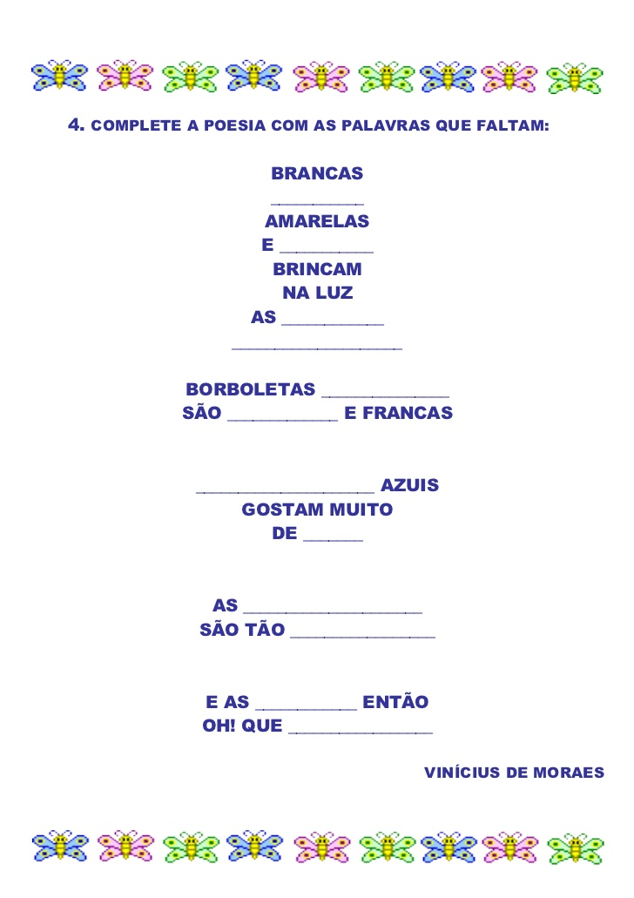
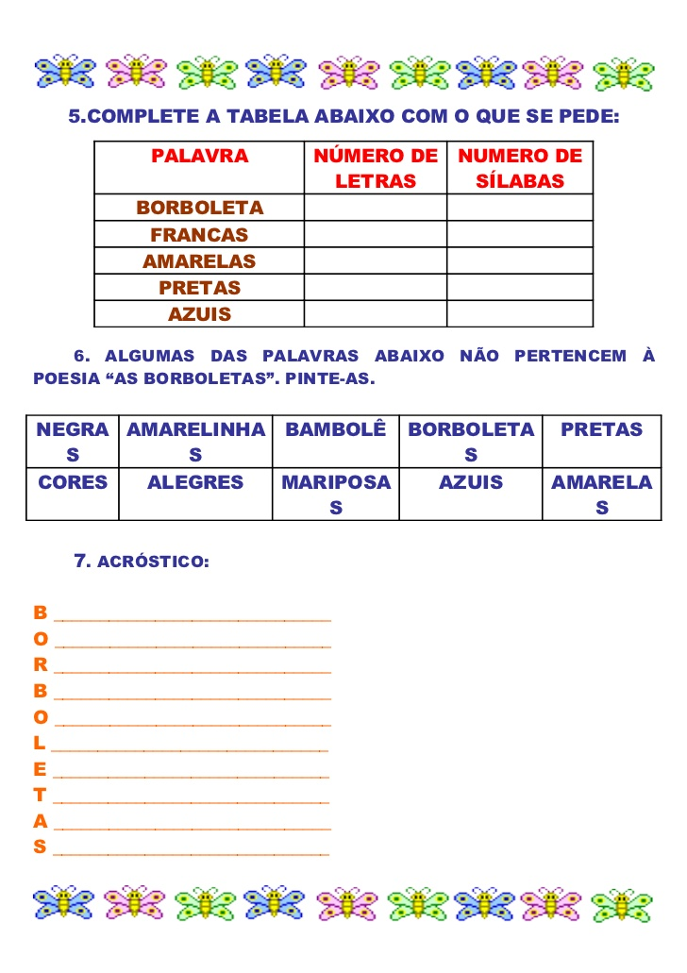
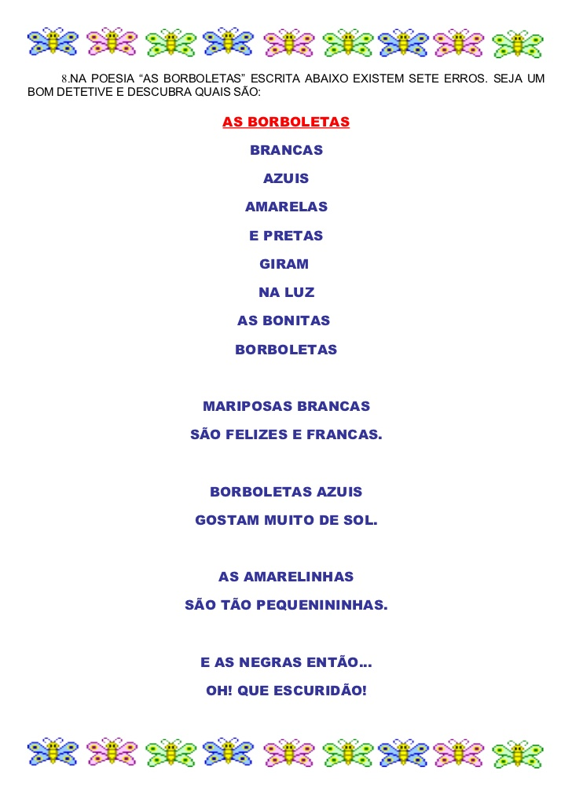
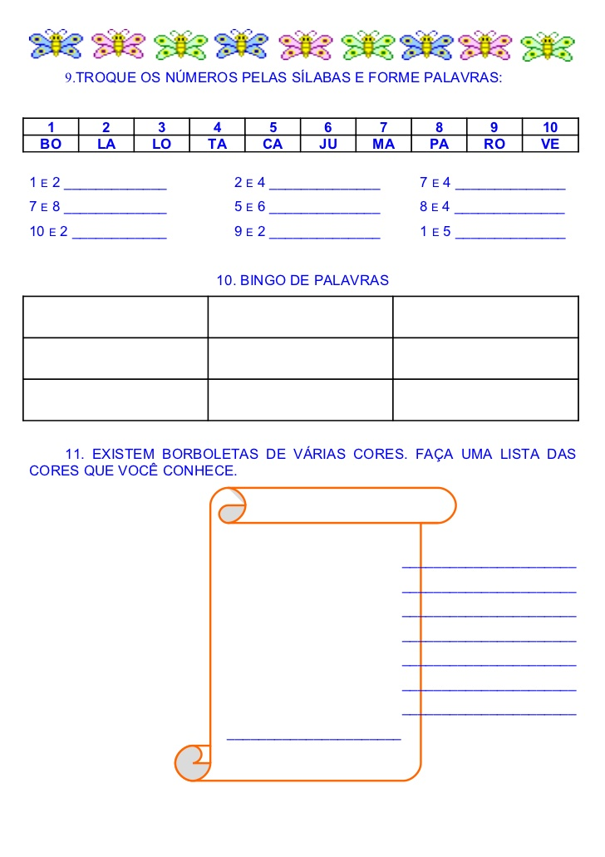
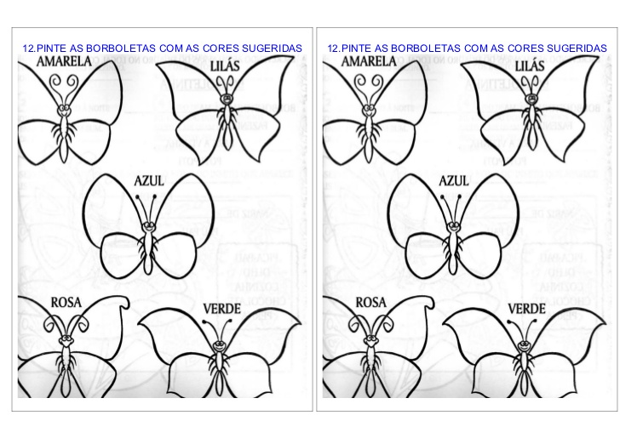

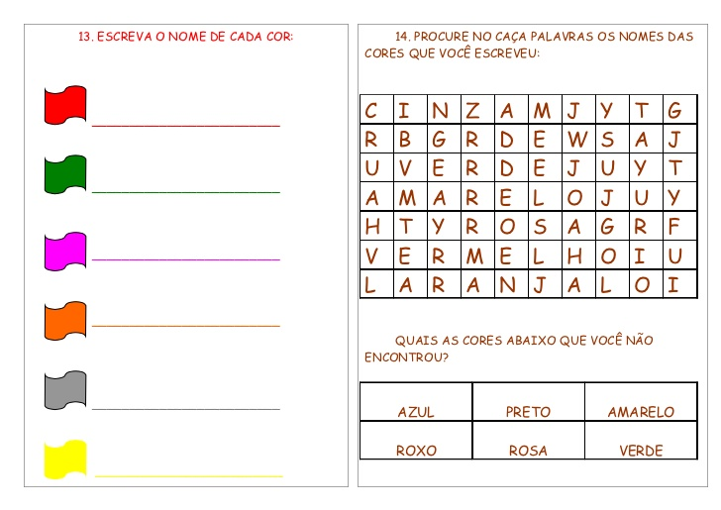

15- LEIA AS PALAVRAS ABAIXO, MONTE O POEMA COM O TÍTULO E O NOME DO AUTOR.

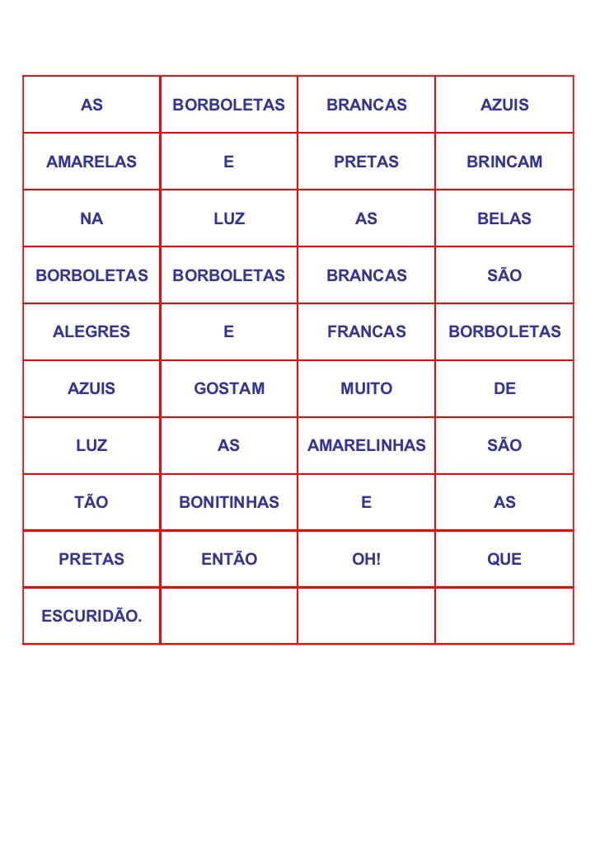
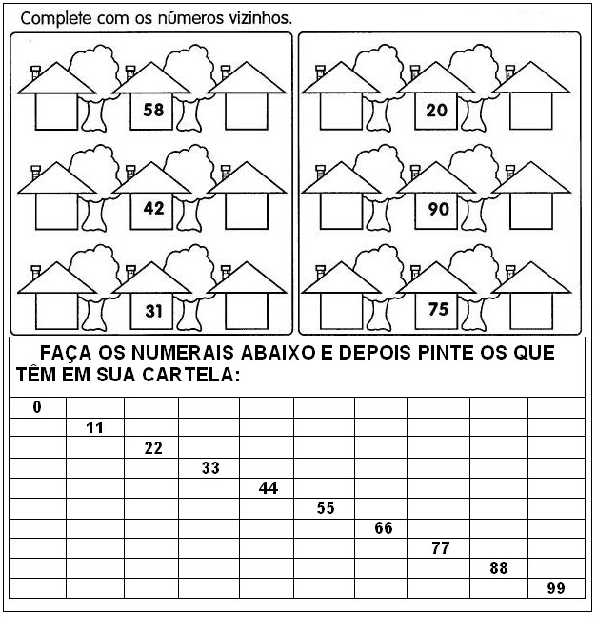

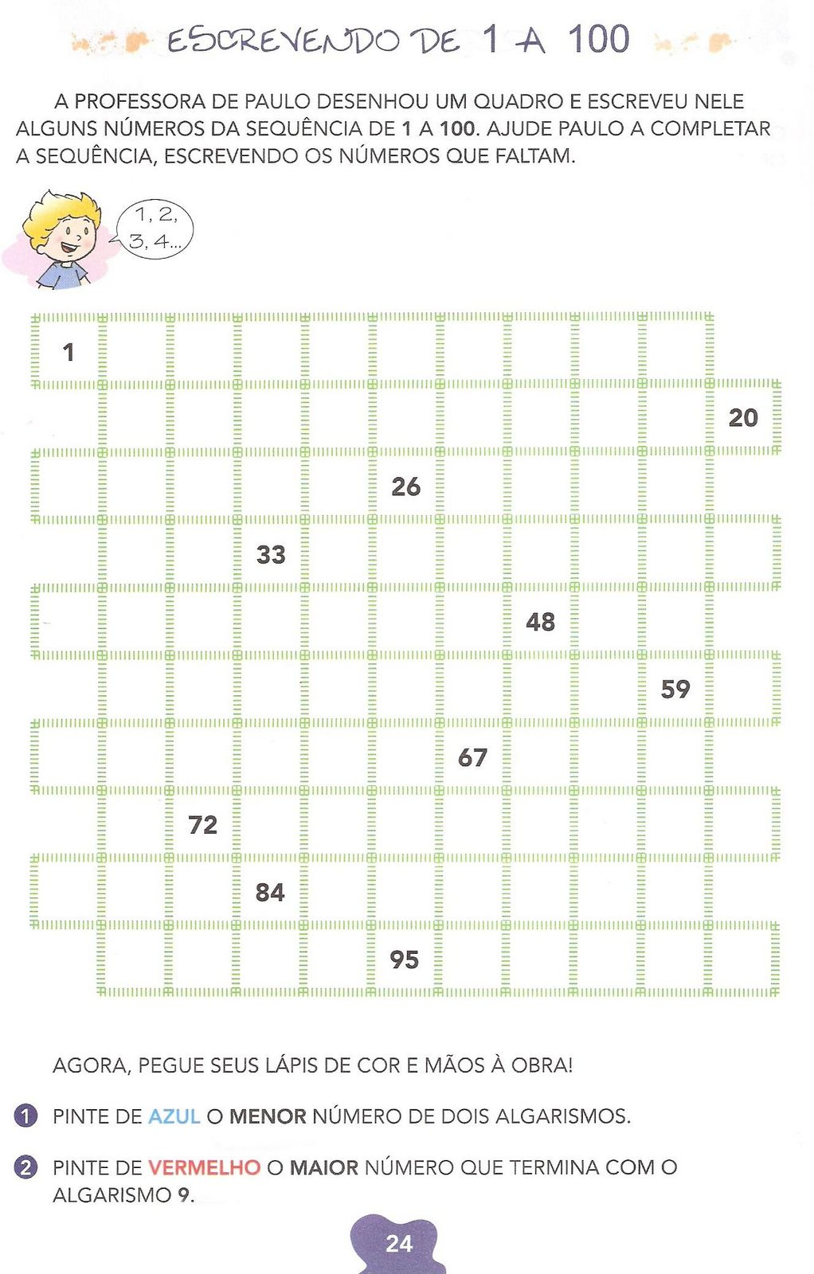
RESOLVA AS OPERAÇÕES MATEMÁTICAS DE ADIÇÃO E SUBTRAÇÃO:
